

**中一**

**2023/9/15**

主题一《我升中班啦》

”

入园情况：今天来了25位小朋友，5位小朋友请假。

情绪管理：所有小朋友都开心的来幼儿园啦！

桌面建构：袁艺晗、徐知行两位小朋友拿着积木在建构飞机和花朵。

益智区：李梦婉和宋岱林两位小朋友在玩寻找鬼怪的游戏。潘妍伊小朋友在玩环保棋，遇到不知道的垃圾，就把垃圾桶拿起来看一下，在进行分类。陈苇如和孙浩燃两位小朋友在玩马赛克棋，他们选了一幅图片，然后开始拼。

科探区：丁啸小朋友两只手一边拿了一个水平，在玩龙卷风，付艺彤和张子柚两位小朋友在玩时钟的拼图，杨赟在玩空气大炮。

美工区：张苏锦和武依朵两位小朋友想要在练习练习面具的绘画，于是又拿了两张纸，朵朵画了一个小熊面具，张苏锦画了一个蜘蛛侠面具。

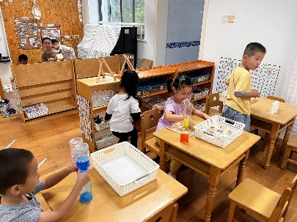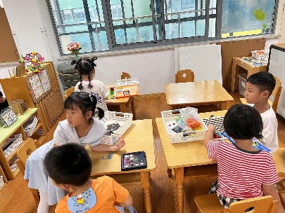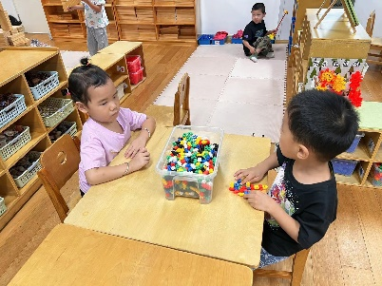

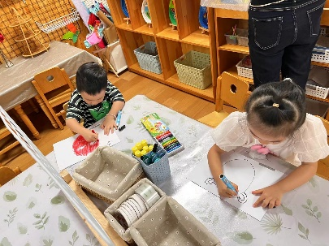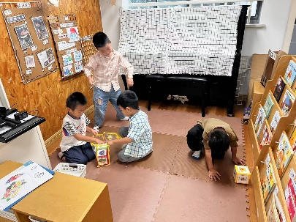

1.《体育：学做新操》

操是一种节奏性比较强的体育锻炼活动，做早操是小朋友每天必须要做的一项运动，做早操不仅能锻炼身体，还能促进身体的协调性发展的一项活动。中班上学期的徒手操共有七节，从上肢的伸展运动开始，逐步使孩子身体的每个部位得到锻炼。本节课主要是早操中的上肢运动的教学，包括了伸展运动、转体运动以及体侧运动，要求小朋友能正确掌握动作的要领。

小朋友升中班了，不仅在身高方面有了变化，在身体发育方面也比小班小朋友更加健全。所以中班的操在原先的简单易懂情况下加入了一点四肢的协调配合，从上到下有序的锻炼身体的各个部分，达到运动锻炼的目的。小朋友虽然升中班了，但是手脚的协调性还不够好，需要在老师的口令帮助下正确做动作。

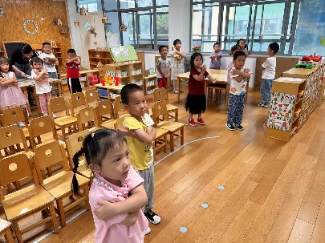

**2.绘画书签**

**我们通过小朋友的挑选，选择了一部分的书签放在图书区供大家使用。**

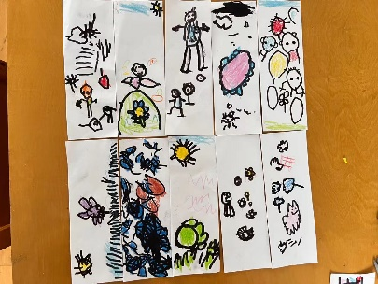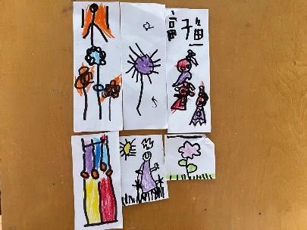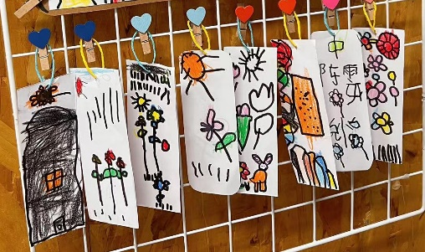

**mmexport1590938236088mmexport1590938236088**

**05生活活动**

**午饭情况**

今天吃得是：虾仁炒花菜、蒜泥生菜、冬瓜海带肉圆汤汤。水果：猕猴桃、小番茄，坚果：开腰果。